Работа администрации школы по созданию условий творческой личности. Работа с одарёнными, перспективными учащимися.
Работу администрации школы по созданию условии творческой личности можно разделить на три основных направления:
- урочное пространство
- внеурочное пространство
- работа с педагогическим коллективом и с родителями.
В школе ежегодно составляется план работы с одарёнными учащимися.
Способность и готовность к творчеству становится чертой личности человека, креативностью. Творческие задания на уроках возбуждают «умственный аппетит».
Здесь у каждого учителя свои секреты, находки, методические приёмы. Наши учителя ежегодно дают открытые уроки и внеклассные мероприятия. Посещают уроки опытных и творчески работающих учителей других школ города. Удачными и методическими грамотными были уроки в 2015 – 2016 учебном году у следующих учителей: Адиловой Асли Мусаевны, Гаджиевой Сакинат Исаевны, Магомедовой М.Д. и т.д.
В школе уже восьмой год действует центр по работе с одарёнными учащимися. Научное общество имеет свою программу. Руководит научным
Педагогический коллектив нашей школы старается создать детям условия для раскрытия способностей в полной мере, достижения высоких результатов в выбранном ими виде деятельности, развития их талантов и умений.
Работа с одаренными детьми и обучаемыми, позитивно мотивированными на учебу, традиционно ведется по всем предметам и по родному языку. Ежегодно школа завоёвывает призовые места. Педагоги используют индивидуальные и групповые задания для обучения, ориентируют школьников на дополнительную литературу с указанием источника получения информации.
Участие в конкурсах, предметных олимпиадах формирует определенные навыки и умения отвечать на вопросы, увеличивает объем знаний и расширяет кругозор.
Вся работа с одаренными детьми проводится на уроке и во второй половине дня.
Подготовка и участие в конкурсах, олимпиадах формирует компетенции устного общения, владение письменной речью, способность брать на себя ответственность, умение участвовать в совместном принятии решений.
Работа с одаренными детьми в нашей школе ведется в плане развития организационных, учебно-познавательных , информационных и коммуникативных компетенций через:
- Индивидуальную работу (консультации)
- Массовое участие в различных предметных и внеклассных конкурсах различных уровней
- Интеллектуальные игры
- Развитие проектных методов
- Широкое использование компьютерной техники и Интернета
- Создание портфолио достижений
- Чествование призеров и победителей на общешкольной линейке, родительских собраниях

Одаренные дети принимали участие в предметных олимпиадах. В сентябре-октябре в школе проходил I тур предметных олимпиад.
Учащихся школы, занявших призовые места были выдвинуты на городской этап предметных олимпиад, где показали следующие результаты:

Результаты олимпиад по родному языку и по родной литературе 2016-2017г. МБОУ «СОШ№9»
№ | ФИО учащихся | Класс | Предмет | Место | Баллы | ФИО учителя
 | Умакаева Хапсат | 7 «а» | Кумыкская литература | 2 | 90 | Магомедова З.К.
 | Умакаева Хапсат | 7 «а» | Кумыкский язык | 3 | 65 | Магомедова З.К.
 | Ашурбеков Гаджимагомед | 7 | Табасаранский язык | 2 | 63 | Адилова А.М.
 | Ибрамхалилова Бесханум | 7 | Лезгинская литература | 3 | 49 | Магомедова М.Д.
 | Ибрамхалилова Бесханум | 7 | Лезгинский язык | 3 | 53 | Магомедова М.Д.
 | Хулалмагомедов Магомед | 7 | Даргинская литература | 1 | 50 | Рабаданова З.Г.
 | Ханмагомедова Салима | 7 | Табасаранская литература | 2 | 64 | Адилова А.М.
 | Гидатлиева Асият | 7 | Аварская литература | 3 | 20 | Гайдарова М.Г.
 | Гидатлиева Асият | 7 | Аварский язык | 1 | 80 | Гайдарова М.Г.
 | Ибрагимова Диана | 8 «б» | Даргинская литература | 1 | 96 | Гаджиева С.И.
 | Алимагомедова Тамила | 8 «б» | Табасаранская литература | 2 | 74 | Адилова А.М.
 | Шихметова Рукият | 8 | Лезгинский язык | 2 | 68 | Магомедова М.Д.
 | Курбанова Кистаман | 8 «б» | Лакский язык | 3 | 34 | Ибрагимова А.М.
 | Курбанмагомедова Патимат | 8 «б» | Аварская литература | 1 | 52 | Гайдарова М.Г.
 | Курбанмагомедова Патимат | 8 «б» | Аварский язык | 3 | 38 | Гайдарова М.Г.
 | Ибрагимова Амина | 9 «в» | Лакская литература | 2 | 55 | Ибрагимова А.М.
 | Магомедова Арина | 9 «г» | Даргинская литература | 2 | 58 | Гаджиева С.И.
 | Гюлечова Эльмира | 9 | Табасаранская литература | 1 | 75 | Адилова А.М.
 | Назаралиев Магомедали | 9 «а» | Табасаранский язык | 3 | 33 | Адилова А.М.
 | Курбанмагомедова Хадижат | 9 «б» | Аварская литература | 2 | 51 | Гайдарова М.Г.
 | Курбанмагомедова Хадижат | 9 «б» | Аварский язык | 3 | 52 | Гайдарова М.Г.
 | Касимова Гюльмира Небиевна | 10 | Табасаранская литература | 1 | 86 | Адилова А.М.
 | Ягибекова Мелиса | 10 | Табасаранский язык | 1 | 59 | Адилова А.М.
 | Шахбанов Арсен Шахбанович | 11 | Даргинская литература | 2 | 70 | Гаджиева С.И.

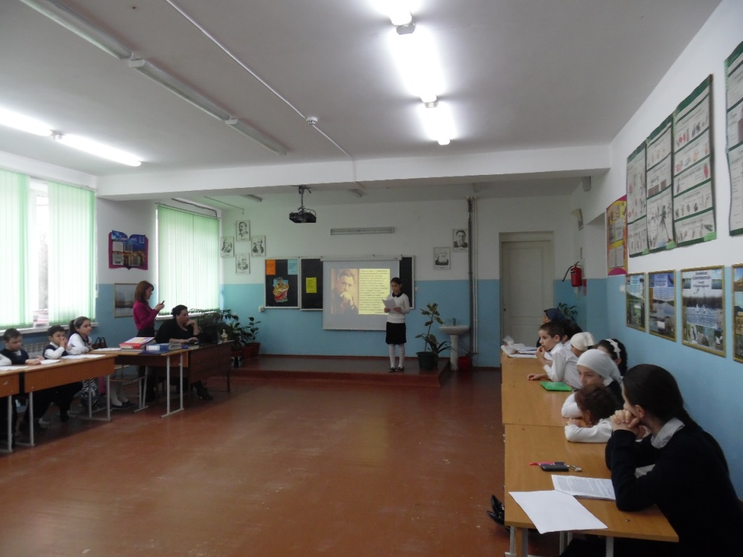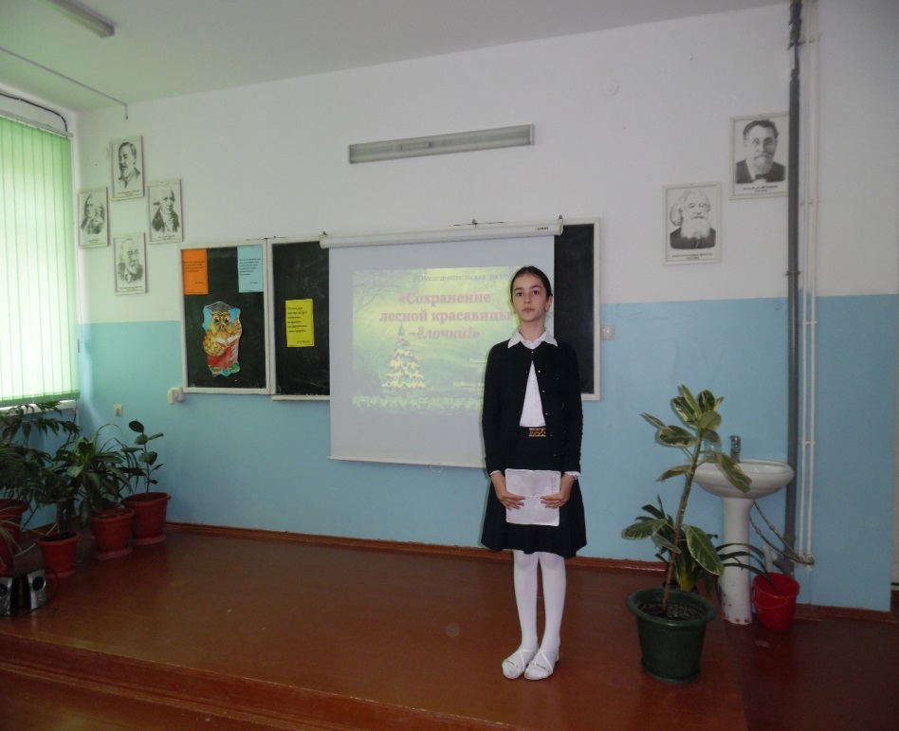

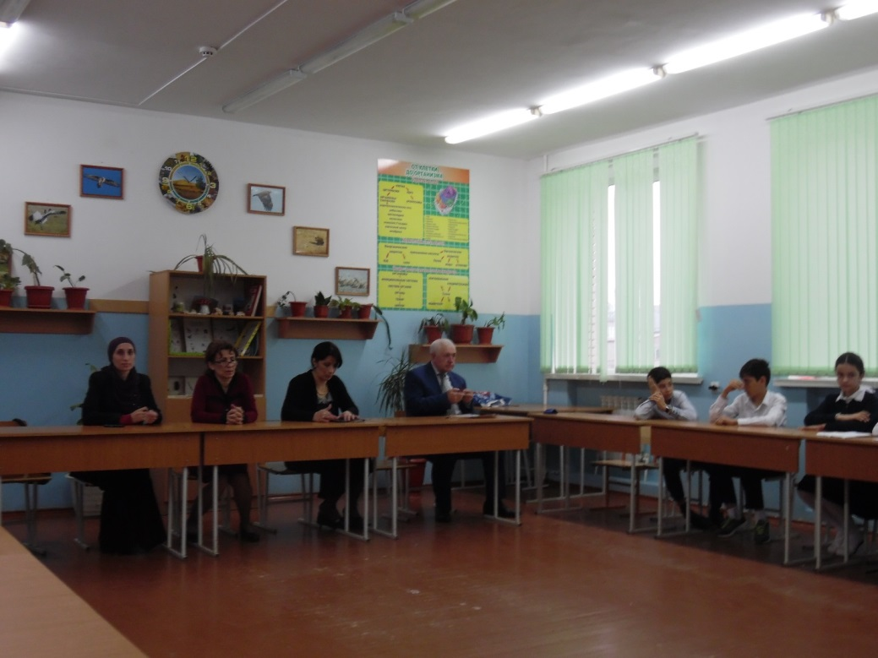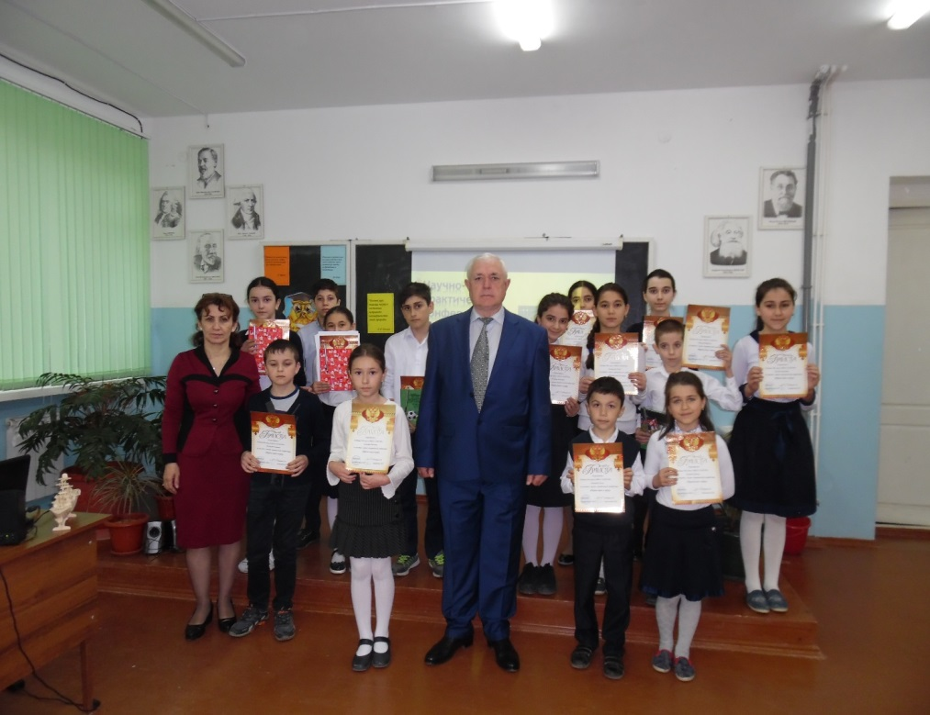
В результате проведенного анализа можно сформулировать рекомендации:
Учителям:
- продолжить работу по выявлению одаренных детей,
- применять индивидуальный подход в обучении данной категории учащихся с целью развития индивидуальных форм работы с одаренными детьми;
- усилить работу по подготовке учащихся к олимпиадам;
- активизировать работу научного общества «Эрудит»;
- обеспечить условия для сотрудничества школы с творческими учреждениями города;
-нацелить свою работу с детьми для достижения больших результатов участия школьников в конкурсах.

